LK neo plus PC-st 90/120 2 OP/GL STIRN RWG LÜFTUNG

Kingspan Light + Air

Eigenschaften

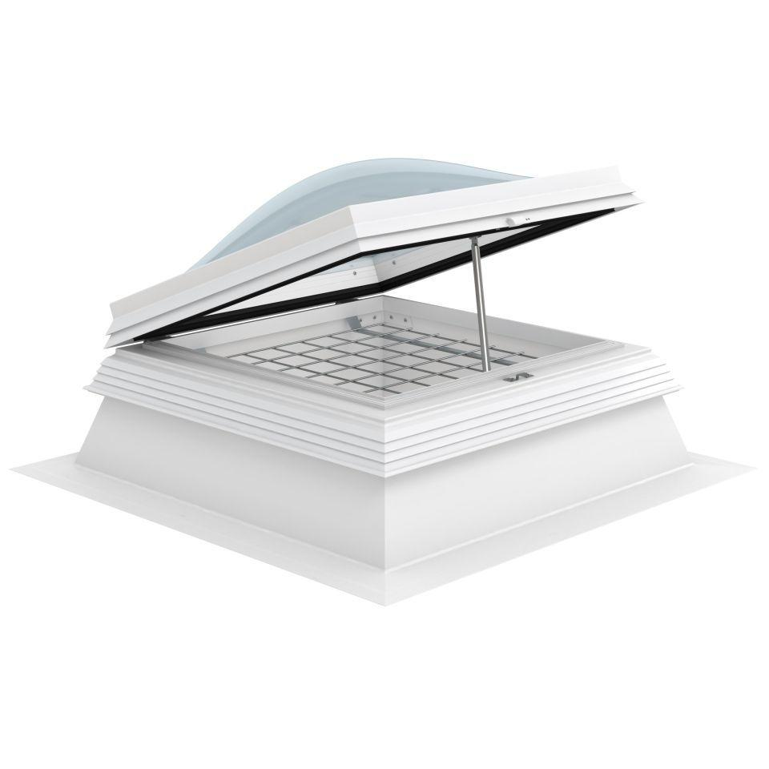

GTIN:

4028063126280

HAN:

11000925853

Form Lichtkuppel

rechteckig

Lichtdurchlässigkeit Verglasung

opal

Breite (mm)

1.200,00

Länge (mm)

900,00

Schaligkeit Lichtkuppel/Dachfenster

2,00